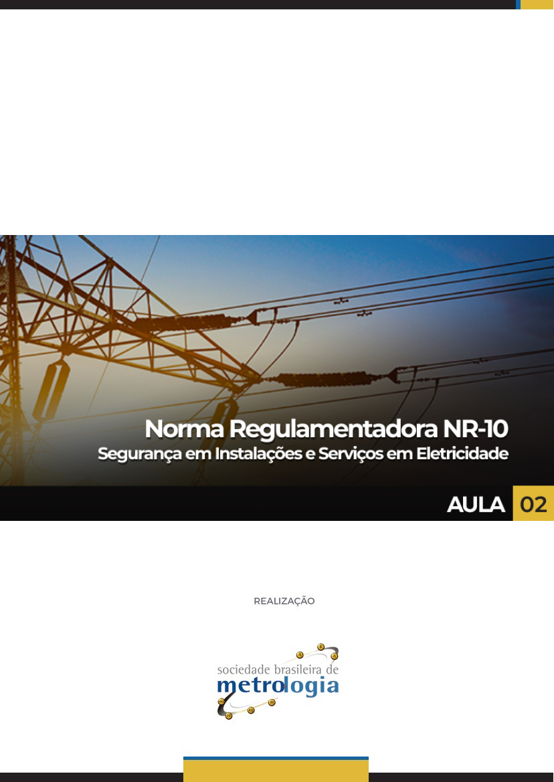

Sumário

1. Medidas de Controle 4
1. 5
1.1. Análise de risco 5
1.2. Esquemas Unifilares 5
1.3. Prontuário das Instalações Elétricas 7
2. Medidas de Proteção Coletiva 7
2.1. Isolação das partes vivas 9
2.2. Obstáculos 9
2.3. Sinalização 10
2.4. Seccionamento automático de alimentação 11
2.5. Bloqueio do religamento automático 11
2.6. Aterramento 12
3. Medidas de Proteção Individual 13
4. Segurança em Projetos 15
4.1. Memorias Descritivos 16
5. Segurança na Construção, Montagem, Manutenção e Instalação 17
Referências 21

Apresentação

Olá! Seja muito bem-vindo a segunda aula!
Na aula passada falamos sobre a estrutura da NR 10 e começamos a ver algumas proteções que ela preconiza para o trabalhador. Na aula de hoje, falaremos um pouco mais sobre medidas de proteção e sobre como deve ser pensado e documentado o projeto das instalações elétricas, também veremos que mesmo desenergizadas, as instalações devem ser cercadas de cuidados, para que estejamos em conformidade com a NR 10.

Vamos começar?

Medidas de Controle
As medidas de controle elencadas na NR10 são um conjunto de ações que visam eliminar ou diminuir, algumas incertezas que podem levar a acidentes. Incertezas essas que podem se manifestar na ausência de documentação das instalações, projetos ou de procedimentos e informações que, se presentes, orientariam o comportamento seguro em relação à eletricidade.
A ilustração a seguir mostra os diversos tipos de medida de controle preconizadas pela NR 10. Essas medidas devem ser integradas a outras iniciativas que a empresa julgar convenientes ou necessárias para a proteção do trabalhador. Note que essas medidas não são as únicas possíveis, mas são obrigatórias pela NR 10.

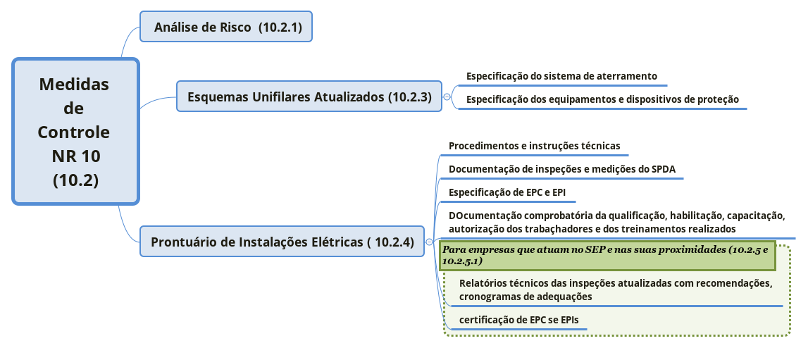
Medidas de Controle – NR10
Fonte: Marcelo Bassi

Agora vamos entende melhor cada uma destas medidas de controle exigidas pela NR 10:



Análise de risco
A primeira medida de controle exigida pela NR 10 para as intervenções em instalações elétricas é a análise de risco (item 10.2.1).
A análise de risco é o nome que se dá a uma técnica estruturada de análise que será aplicada antes da execução da intervenção, buscando avaliar os perigos presentes e riscos associados a aquela tarefa.
As empresas, por meio de seus setores de segurança costumam adotar procedimentos formalizados para a execução dessas análises de risco. Esses procedimentos orientam como e quem deve participar da análise de risco.

As principais metodologias técnicas utilizadas no desenvolvimento da "Análise de Risco" são as seguintes:
APR - Análise Preliminar de Risco
FMEA - Análise de Modos de Falha e Efeitos
HAZOP – Hazard and Operability Studies
ART - Análise de Risco de Tarefa
APP - Análise Preliminar de Perigo

Esquemas Unifilares
A próxima medida de controle exigida pela NR 10 são os diagramas Esquemas Unifilares atualizados.
Você sabe o que é isto?
Pois é algo muito importante!!
Esquemas Unifilares são desenhos técnicos que representam de forma gráfica e simplificada o sistema elétrico de um determinado local, desde a origem da instalação até os quadros de distribuição de circuitos. Esse esquema traz a representação dos componentes elétricos e suas relações funcionais, onde os circuitos são representados por uma linha. Por isto, o nome unifilar.

Veja um exemplo de Diagrama Unifilar:
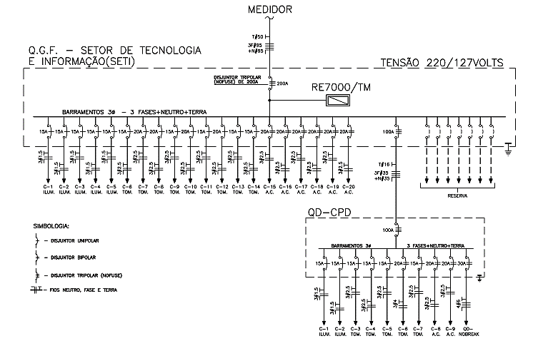
Fonte: wandersonmonteiro.wordpress.com

Embora pareça básico que este diagrama esteja disponível, muitos estabelecimentos industriais e comerciais não os possuíam atualizados até que se tornasse obrigatório pela NR 10.
Com auxílio destes esquemas, os profissionais que atuam em instalações elétricas podem conhecer as várias características da instalação e planejar melhor as execuções das intervenções (serviços) nas instalações.
E a próxima medida de controle é:

Prontuário das Instalações Elétricas

Veja a definição de prontuário contida na NR 10:
“Prontuário: sistema organizado de forma a conter uma memória dinâmica de informações pertinentes às instalações e aos trabalhadores.”

As empresas e estabelecimentos com carga elétrica instalada superior a 75 kW devem constituir e manter um prontuário de instalações elétricas.
Ficou interessando em saber mais?
Não se preocupe, pois na aula 4 esse assunto será abordado com mais detalhes, ok?
Agora vamos ao próximo assunto!

Medidas de Proteção Coletiva
O fundamento das medidas de proteção coletiva, no caso de trabalhos em instalações elétricas, é manter o perigo (eletricidade) impossibilitado de contatar o receptor (trabalhador) de forma a evitar assim, a manifestação do dano (expresso em forma de choque elétrico).

A NR 10 cita textualmente sete formas de alcançar esse objetivo por meio de medidas de proteção coletiva.
Veja na ilustração a seguir:

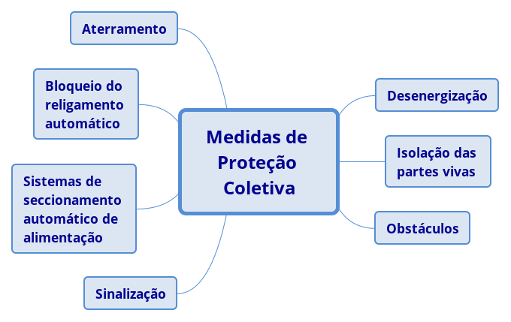
Medidas de Proteção Coletiva
Fonte: Marcelo Bassi

As técnicas de proteção coletiva baseiam-se prioritariamente na desenergização, ou seja, na possibilidade de que os trabalhos sejam realizados sem que a instalação elétrica esteja "ligada".
Na impossibilidade de desenergização a NR 10 aponta, em seu item 10.2.8.2, o uso de tensões de segurança, que são definidas como:
“27. Tensão de Segurança: extra baixa tensão originada em uma fonte de segurança
10. Extra-Baixa Tensão (EBT): tensão não superior a 50 volts em corrente alternada ou 120 volts em corrente contínua, entre fases ou entre fase e terra.”

Mesmo assim, há proteções coletivas que independem da desenergização ou de tensão de segurança.
Quer saber quais são?
Então, vamos lá!

Isolação das partes vivas
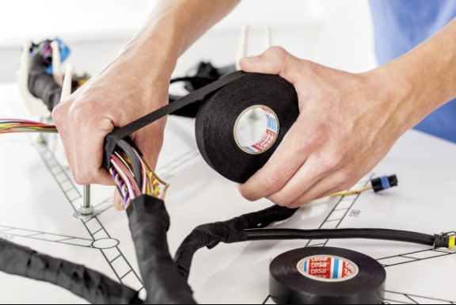  Fonte: Todo Ferreteria | A Isolação das partes vivas é uma das proteções coletivas que independem da desenergização. É destinada a impedir todos os contatos com as partes vivas da instalação elétrica por meio do recobrimento total por uma isolação que somente possa ser removida com sua destruição.
As isolações dos componentes de uma instalação elétrica têm um papel fundamental na proteção contra choques elétricos.
Agora veja quais são os tipos possíveis de isolação:
- Básica: aplicada às partes vivas para assegurar um mínimo de proteção. Exemplo: Isolação com fita isolante.
- Suplementar: destinada a assegurar a proteção contra choques elétricos no caso de falha da isolação básica. Exemplo: Isolamento com fita isolante complementada por mangueira isolante.
- Dupla: composta por isolação básica e suplementar. Exemplo: Cabo com dupla isolação.
- Reforçada: aplicada sobre partes vivas, tem propriedades equivalentes às da isolação dupla.

Obstáculos
Obstáculos são definidos no próprio glossário da NR 10 como:
“17. Obstáculo: elemento que impede o contato acidental, mas não impede o contato direto por ação deliberada.”
Um exemplo de obstáculos são os muros ou grade de uma cabine primária, mas cabe salientar que um obstáculo não impede completamente o acesso ao local, pois se alguém resolver pular o muro para pegar um objeto dentro da subestação, por exemplo, está correndo riso de sofrer choque elétrico. Por isso, a importância da “sinalização”, assunto que veremos na sequência!
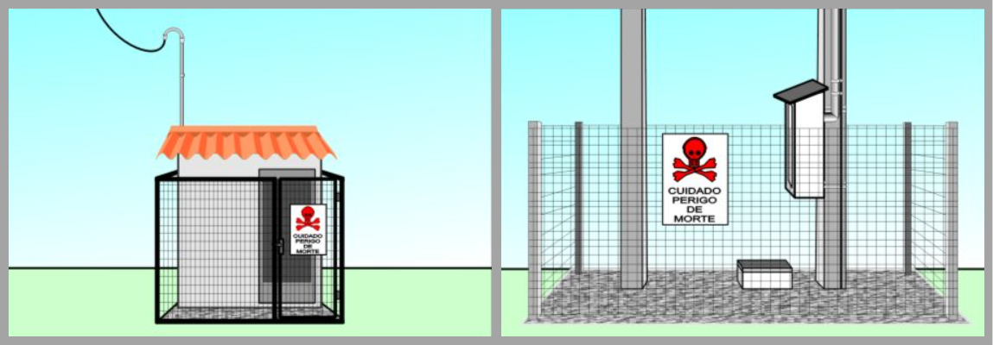
Fonte: FUNDACENTRO. Instalações Elétricas Temporárias em canteiros de obras

Os obstáculos devem impedir:
- A aproximação física não intencional das partes energizadas;
- Contatos não intencionais com partes energizadas durante atuações sobre o equipamento, estando o equipamento em serviço normal.
Os obstáculos podem ser removíveis sem auxílio de ferramenta ou chave, mas devem ser fixados e sinalizados de forma a impedir qualquer remoção involuntária.


Sinalização
A Sinalização é definida na própria NR 10 como sendo:
24. Sinalização: procedimento padronizado destinado a orientar, alertar, avisar e advertir.
Voltando ao exemplo do muro da subestação, se uma pessoa resolver pular o obstáculo, apesar do aviso de PERIGO, ao menos estará ciente do risco que está correndo, não é verdade?

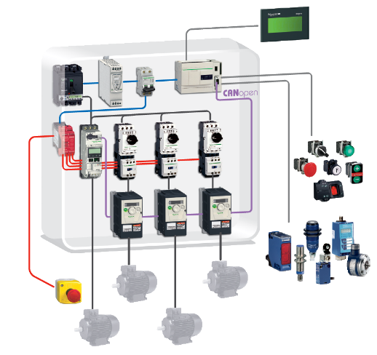
Seccionamento automático de alimentação
O Seccionamento automático de alimentação, a que se refere a NR 10 é a proteção contra choques por contatos indiretos (aqueles contatos de pessoas ou animais com massas que ficaram sob tensão devido a falhas no isolamento).
Consistem em provocar o seccionamento (interrupção do fluxo elétrico) de um circuito de forma automática pela ação de um dispositivo de proteção, como por exemplo, disjuntores e fusíveis.
Estes dispositivos não se constituem em uma proteção completa e não dispensam o emprego de outra medida de proteção contra contatos diretos, porém, são obrigatórios quando os circuitos alimentarem equipamentos usados em locais externos às edificações ou, locais sujeitos à umidade.

Bloqueio do religamento automático
  Fonte: Cofermeta | É um sistema normalmente aplicado aos circuitos do SEP – Sistema elétrico de Potência, que impede o religamento automático de um circuito da rede elétrica na ocorrência de uma irregularidade. Esse procedimento de bloquear o religamento automático é utilizado para trabalhos em linhas vivas e ao potencial, de tal forma a que o sistema não se reenergize automaticamente no caso de ocorrência de uma falta (contato entre fases ou entre fase e terra).

Aterramento
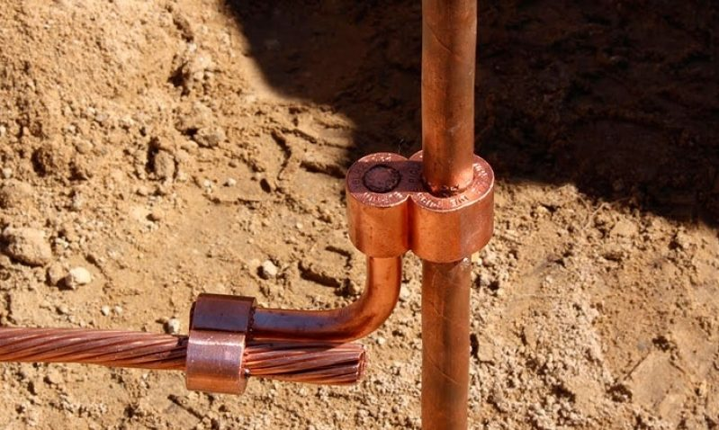  Fonte: Eletroenergia | A palavra aterramento já sugere a ligação com o solo, não é verdade? Mas você sabe o porquê de interligar um equipamento elétrico com à terra?  Pois bem... A terra, isto é, o solo, pode ser considerado um condutor por meio do qual a corrente elétrica pode fluir e se dispersar. O aterramento elétrico é, basicamente, a uma das formas mais seguras de proteger e assegurar um bom funcionamento de instalações elétricas.
Aterramento é a ligação intencional da carcaça de um equipamento elétrico com a terra, que pode ser realizada utilizando-se apenas os condutores elétricos necessários - é o aterramento direto – ou por meio da inserção (intencional) de um resistor ou reator introduzindo impedância no caminho da corrente à terra.
Nas instalações elétricas são considerados dois tipos de aterramento.
Vaja quais são eles:

- Aterramento funcional: consiste na ligação à terra de um dos condutores do sistema, geralmente o neutro e está relacionado ao funcionamento correto, seguro e confiável da instalação.

- Aterramento de proteção: consiste na ligação à terra das massas e dos elementos condutores estranhos à instalação, que visa a proteção contra choques elétricos por contato indireto

Existe ainda, o aterramento de trabalho (aterramento temporário), cujo objetivo é permitir ações seguras de manutenção em partes de instalações normalmente sob tensão postas fora de serviço para esse fim. Trata-se deu m aterramento provisório ou aterramento elétrico temporário, conforme solicitado no item 10.5.1 e definido no glossário da NR 10.
Veja:
3. Aterramento Elétrico Temporário: ligação elétrica efetiva confiável e adequada intencional à terra, destinada a garantir a equipotencialidade e mantida continuamente durante a intervenção na instalação elétrica.

A NR10, em seu item 10.2.8.3 determina que o aterramento seja executado conforme regulamentação estabelecida pelos órgãos competentes e, na ausência desta, deve atender às normas Internacionais vigentes.
Os diversos arranjos possíveis para aterramento e as relações entre as fases elétricas e neutras são assuntos de normas técnicas específicas. É importante para o profissional da área conhecer essas informações e isso pode ser feito consultando as normas técnicas que fazem referência aos esquemas de aterramento e a forma como os circuitos elétricos se relacionam com o potencial de terra (como por exemplo as ligações conhecidas como TN; TT; IT) Um bom local para começar é a Norma – NBR 5410/2005 Instalações Elétricas de Baixa Tensão , em seu item 4.2.2.2).
Existem ainda, outros usos do sistema de aterramento direcionados à finalidades funcionais, que servem para garantir a operação confiável das instalações e equipamentos e a finalidades de proteção como, por exemplo, o Sistema de Proteção contra Descargas Atmosféricas -SPDA, que é abordado na ABNT NBR 5419.

Medidas de Proteção Individual
Nos trabalhos em instalações elétricas, quando as medidas de proteção coletiva forem tecnicamente inviáveis ou insuficientes para controlar os riscos, devem ser adotados equipamentos de proteção individual específicos (EPI) e adequados às atividades desenvolvidas, em atendimento ao disposto na NR 6.
Os principais EPIs para pessoal envolvido com trabalho em eletricidade são:
- Capacete de segurança classe B: Indicado para o uso com risco de choque elétrico.
- Botina de segurança: Necessário garantir que não contenha material metálico algum. Para estar 100% seguro é preciso um equipamento dielétrico, capaz de isolar a eletricidade.
- Luva de Segurança: É um EPI essencial para o trabalhador. As luvas de proteção garantem a segurança na manutenção de instalações e serviços com eletricidade em geral. É ideal a utilização de duas luvas: A luva isolante de borracha e a luva de couro que é sobreposta para proteger a integridade da luva isolante.

Veja alguns exemplos:
  - Luva Isolante de Borracha: proteção de mãos e braços
  - Luva de proteção tipo condutiva: É mais justa e protege apenas mãos e punhos.
  - Luva de vaqueta: luva de segurança mecânica para luvas do tipo condutiva
- Manga Isolante de Borracha: protege os braços e proporcionam mais segurança para exercer determinadas atividades onde o risco pode ser maior.
- Cinto de Segurança: Às vezes também é preciso realizar o trabalho em altura. O cinto de segurança para eletricista é específico para proteger o trabalhador do risco de choque elétrico.
- Protetor Facial: protege contra Arco Elétrico
- Vestimentas Especiais: Camisas e calças especiais contra agentes térmicos provenientes do arco elétrico.
As vestimentas de trabalho devem ser adequadas às atividades, devendo contemplar a condutibilidade, inflamabilidade e influências eletromagnéticas.
A ilustração a seguir reforça os aspectos a serem considerados nas vestimentas.
Observe:

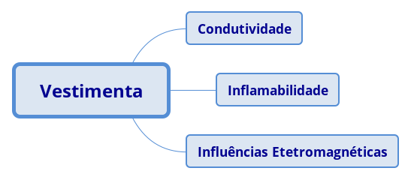
Fonte: Marcelo Bassi

Quer ver um exemplo da importância do uso correto destes EPIs?
Imagine um acidente elétrico no qual surge um arco elétrico e, consequentemente, um fogo repentino...
Se neste momento, o trabalhador estiver utilizando apenas com um uniforme comum, ou seja, sem proteção adequada, sua roupa continuará queimando mesmo após o fogo ter se extinguido do ambiente. Isto amplia ainda mais os danos de queimadura severas, que podem inclusive, ser fatais no usuário.

É importante salientar que de acordo com o item 10.2.9.3 da NR 10, é proibido o uso de adornos pessoais nos trabalhos com instalações elétricas ou em suas proximidades, pois estes, muitas vezes, são de materiais metálicos, capazes de conduzir eletricidade e propiciara até mesmo choques elétricos (além do fato de anéis, cordões, relógios e outros adornos poderem se enroscar em algumas partes dos equipamentos móveis ou fixos, causando acidentes)

Segurança em Projetos
O Projeto de instalações elétricas consiste essencialmente em selecionar, dimensionar e localizar de maneira racional, os equipamentos e outros componentes necessários para propiciar de um modo seguro e efetivo, a transferência da energia elétrica desde uma fonte até seus pontos de aplicação.
As etapas geralmente seguidas na elaboração de um projeto de instalações elétricas são as seguintes:
- Análise inicial
- Fornecimento de energia normal
- Quantificação da instalação
- Esquema básico da instalação
- Seleção e dimensionamento dos componentes
- Especificação e contagem dos componentes
A NR 10 sugere que desde o projeto, ou seja, da concepção de uma instalação elétrica se incorporem alguns elementos que visam aumentar a segurança do trabalhador frente às caraterísticas da instalação. Para isso, a norma aborda, em seu item 10.3 - Segurança em Projetos, alguns temas importantes.
Observe:
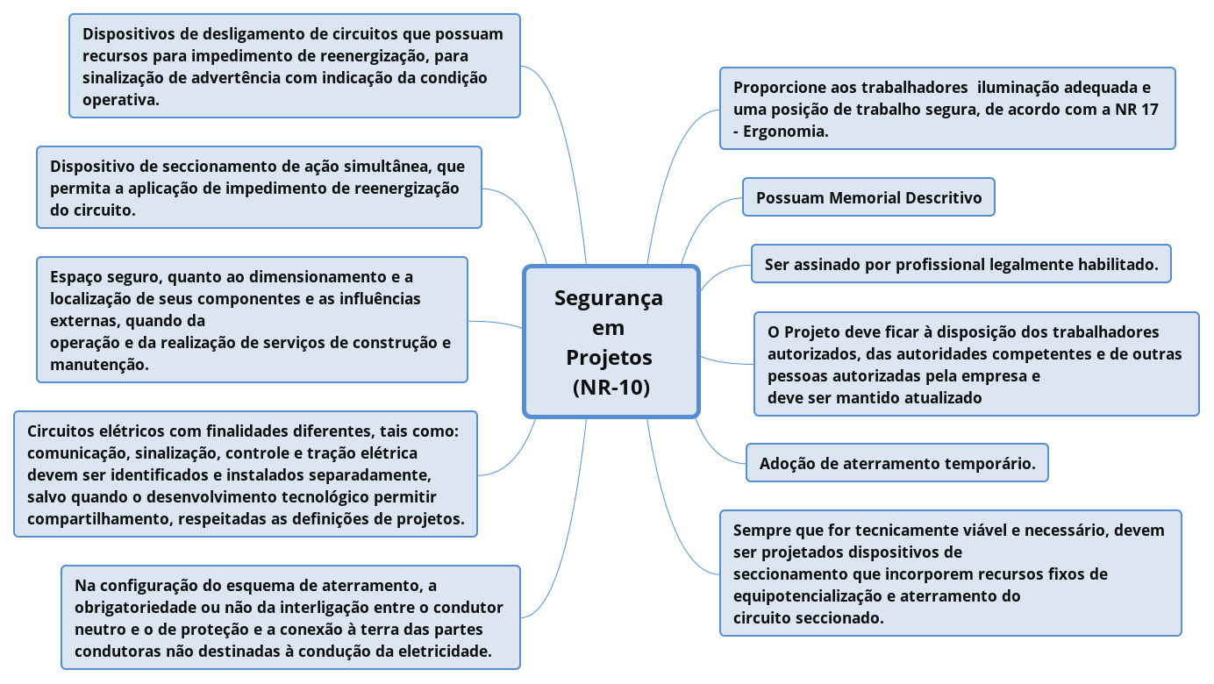
Segurança em projetos
Fonte: Marcelo Bassi

Memorias Descritivos
Você sabe o que é isto?
Memorial descritivo é um conjunto de documentos que reúne as informações sobre o projeto das instalações elétricas.
Sobre o Memorial descritivo, podemos ainda indicar as seguintes inclusões obrigatórias (item 10.3.9):

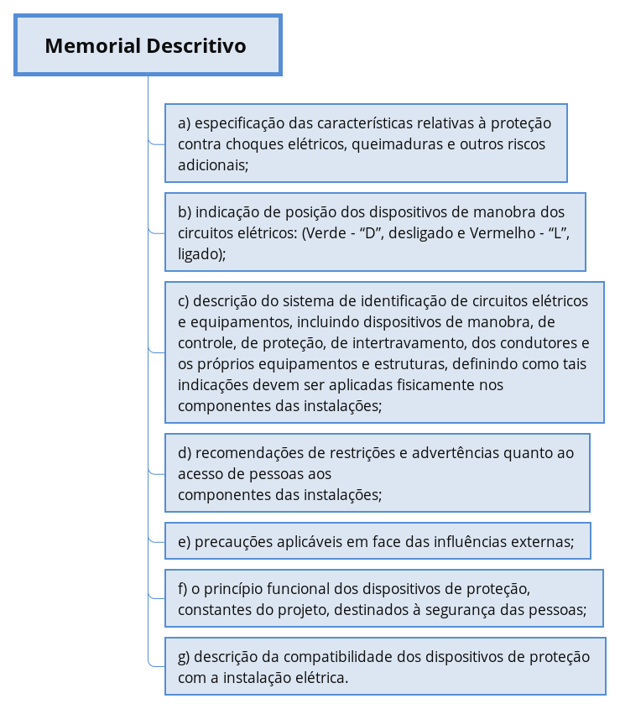
Memoriais Descritivos
Fonte: Marcelo Bassi

Segurança na Construção, Montagem, Manutenção e Instalação
Algumas instalações anteriores ao advento da NR10, estavam operando normalmente, mas suas medidas de segurança em relação a operação e manutenção precisavam ser atualizadas para atender as exigências dessa norma regulamentadora.
Cabe salientar que uma vez definido o projeto, é necessário que alguns cuidados sejam observados durante sua implantação.
Mas vamos entender melhor o que isto significa...
O item da NR 10 que é devotado à Segurança na Construção, Montagem, Manutenção e Instalação é o 10.4. Neste item, reafirma-se a necessidade de que os trabalhos, sejam eles do setor de montagem, de reforma, de inspeção, ainda de manutenção e operações das instalações elétricas, devem ter sempre sua segurança garantida (item 10.4.1).
No item 10.4.2, também é feita uma advertência à necessidade de adoção de medidas preventivas, não só para riscos decorrentes de eletricidade, mas também aos outros riscos como trabalho em altura, espaço confinado, poeiras, etc.
Sobre o uso de "equipamentos, dispositivos e ferramentas" a NR 10 faz algumas exigências.
Veja quais são elas:
- Os equipamentos, dispositivos e ferramentas devem ser compatíveis com a instalação elétrica existente, preservando-se as características de proteção, respeitadas as influências externas e recomendações do fabricante (item 10.4.3)
- Os que possuam isolamento elétrico devem estar adequados às tensões envolvida, inspecionados e testados, com as regulamentações existentes ou recomendações dos fabricantes (item 10.4.3.1)
De acordo com a NR 10 – item 10.4.4 - as instalações elétricas devem ser mantidas em condições seguras de funcionamento e seus sistemas de proteção devem ser inspecionados e controlados periodicamente de acordo com as regulamentações existentes e definições de projetos.
Este item da norma tem conexão com as auditorias previstas no prontuário das instalações, contido no item 10.2.4 g.
A ilustração a seguir mostra essa conexão.
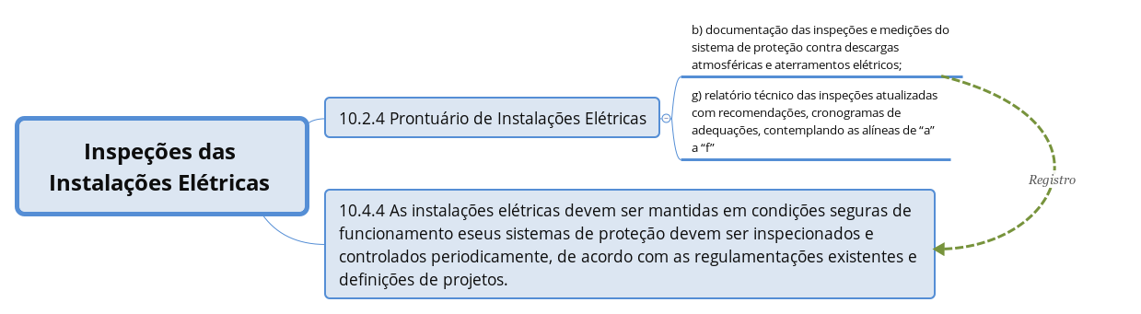 Inspeções pela NR 10
Fonte: Marcelo Bassi
Outra determinação deste item sobre Segurança na Construção, Montagem, Manutenção e Instalação é relacionada à Organização e Limpeza, como forma de prevenção de acidentes.
A NR 10 tenta coibir a prática muito comum, de usar os locais de serviços elétricos, compartimentos e invólucros como locais de armazenagem temporária de materiais estranhos ao serviço em eletricidade. Isto consta no item 10.4.4 da norma.
Outra informação importante é que em algumas ocasiões, serão necessários ensaios elétricos para garantir a identificação de possíveis problemas existentes em nos diversos equipamentos e materiais elétricos. Os ensaios elétricos são testes que têm como principal finalidade determinar o comportamento tanto de materiais isolantes, como de materiais condutores. Estes testes podem ser realizados em campo ou serem testes laboratoriais.
Veja alguns tipos de testes que podem ser realizados:
- Ensaios de resistência de isolamento em CC
- Ensaios de perdas no isolamento em CA (Fator de Potência)
- Ensaios de resistência de contato
- Ensaios de resistência de aterramento e potenciais de superfície
- Teste de relação de espiras
- Resistência de aterramento
- Corrente de fuga
- Testes funcionais
- Campo elétrico e magnético
- Termografia
Em uma subestação, por exemplo, podem ser testados os seguintes equipamentos de potência ou de proteção:
- Cabos de potência
- Para-raios
- Transformador de potencial
- Transformador de corrente
- Chave seccionadora
- Disjuntor
- Religador
- Barramento
- Chave fusível
- Banco de capacitor
- Reatores
- Malhas de aterramento;
- Banco de baterias.
Neste conjunto de equipamento, se considerarmos apenas os transformadores, há inúmeros ensaios específicos, além dos já elencados acima, que podem ser necessários.
Agora veja alguns exemplos de testes realizados em transformadores elétricos:
- Teste de relação de transformação
- Ensaio de resistência de isolação
- Ensaio de resistência de contato
- Ensaio de resistência ôhmica do enrolamento
- Teste de tensão aplicada
- Análise de qualidade de energia
- Medição de fator de potência de isolação
Desta forma fica claro que haverá possibilidade de execução de testes ao longo da vida da instalação elétrica, em diferentes momentos. A NR 10 trata disso ao determinar que os testes devem observar os itens 10.6 e 10.7 (trabalho em instalações Energizadas e Desenergizadas) e que devem ser realizados por trabalhadores que atendam às determinações de qualificação, habilitação, capacitação e autorização contidas na própria NR 10.
Entendido?

E com isto concluímos a aula de hoje!
Na próxima aula falaremos com mais detalhes sobre a segurança em instalações energizadas e desenergizadas, habilitações, as áreas classificadas e os incêndios.

Referências
Cotrim, Ademaro A. M. B. Instalações Elétricas. Mcgraw-Hill Do Brasil, 2003.
De Souza, J.J.B. Manual de Auxílio na Interpretação s Aplicação da Nova NR-10. LTR, 2010.

